Diagrama de Objetivos  
 Versión 1.6

**Análisis y Diseño de la Arquitectura de Procesos para la Pequeña Minería**

Abril del 2011

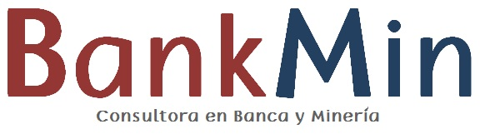

**HISTORIAL DE REVISIONES**

|  |  |  |  |
| --- | --- | --- | --- |
| **Fecha** | **Versión** | **Descripción** | **Autor** |
| 08/09/2010 | 1.0 | Elaboración del entregable | Harold Zubieta, Carlos Castro, Diego Rivera, Antonio Rodríguez |
| 09/09/2010 | 1.0 | Revisión del entregable | Jimmy Armas |
| 16/09/2010 | 1.1 | Correcciones a las observaciones hechas por QA | Harold Zubieta,  Carlos Castro |
| 16/09/2010 | 1.1 | Revisión del entregable | Jimmy Armas |
| 21/09/2010 | 1.2 | Correcciones a las observaciones hechas por QA | Harold Zubieta,  Carlos Castro |
| 21/09/2010 | 1.2 | Revisión del entregable | Jimmy Armas |
| 11/04/2011 | 1.3 | Actualización de formato | Sandra Tovar Y. |
| 11/04/2011 | 1.4 | Revisión del entregable | Jason Pareja J. |
| 16/04/2011 | 1.5 | Actualización del diagrama de objetivos | Sandra Tovar Y. |
| 16/04/2011 | 1.6 | Actualización del diagrama de objetivos | Miguel Pinzás V. |

**CONTENIDO**

I. DESCRIPCIÓN 4

II. PROPÓSITO 4

III. ALCANCE 4

IV. DIAGRAMA DE OBJETIVOS 5

**DIAGRAMA DE OBJETIVOS**

## DESCRIPCIÓN

El diagrama de objetivos es la representación gráfica de los objetivos que la empresa persigue con el fin de lograr la visión empresarial o el estado final deseado. En la cabeza del diagrama se encuentra el objetivo principal de la empresa y, a partir del mismo, se irán ramificando diversos objetivos específicos que ayudarán a que la visión de la empresa se cumpla.

## PROPÓSITO

El propósito del diagrama de objetivos es representar los objetivos del negocio, es decir, hacia dónde apunta la empresa como un estado final deseado. Además, se  muestra la jerarquía entre los objetivos generales y los específicos. En otras palabras, se busca mostrar una ruta de objetivos con el fin de alcanzar una meta final: la visión empresarial.

## ALCANCE

El presente diagrama de objetivos describe el objetivo principal o visión empresarial, los objetivos específicos y aquellos que se desprenden de los mismos, relacionados a la empresa San Mauricio.

## DIAGRAMA DE OBJETIVOS

## 

**Ilustración1: Diagrama de Objetivos**

Fuente: Elaboración propia obtenida de la entrevista con la empresa San Mauricio SAC y cliente de minería del ciclo 2011-1